**Tesouros de SP**

Game Design Document

Autores:

Francisco Margleysson da Cunha Sousa

Juan Manuel Iglesias Pascual

Leonardo Loureiro de Almeida

Luis Henrique Moreira Cesar

Mariana Akeme Ogawa

Renan Peppe Bonavita

Data de criação 27 de setembro de 2021

Última atualização 10 de outubro de 2021

Versão 1.1

1. **Controle do Documento**

* 1. **Histórico de revisões**

|  |  |  |  |
| --- | --- | --- | --- |
| **Data** | **Autor** | **Versão** | **Resumo da atividade** |
|  |  |  |  |
| 27/09/2021 | Mariana Ogawa | 1.0 | Primeira versão |
| 10/10/2021 | Luis Henrique Moreira Cesar  Juan Manuel Iglesias Pascual | 1.1 | Revisão Projeto |
|  |  |  |  |

* 1. **Contribuições**

|  |  |  |
| --- | --- | --- |
| **Nome** | **Papel** | **Funções** |
|  |  |  |
| Mariana Akeme Ogawa |  |  |
| Francisco Margleysson Sousa | Programador | Implementar rotina de deslocamento |
| Juan Manuel Iglesias Pascual | Level Designer | Modelo dos mapas do jogo trilha sonora |
| Leonardo Loureiro |  | Revisão (09/10 e 10/10) |
| Luis Henrique Moreira Cesar |  | Revisão |
| Renan Peppe Bonavita |  | Esboço da artes do jogo |
|  |  |  |
|  |  |  |

* 1. **Revisores**

|  |  |  |
| --- | --- | --- |
| **Nome** | **Data da revisão** | **Atividades executadas** |
|  |  |  |
|  |  |  |
|  |  |  |
|  |  |  |

**Sumário**

**1.** **Controle do Documento** **i****i**

1.1 Histórico de revisões ii

1.2 Contribuições ii

1.3 Revisores ii

**2.** **Introdução** **1**

2.1 Escopo do Documento 1

2.2 Requisitos do Documento 1

2.3 Público-alvo 1

2.4 Referências do Documento 2

**3.** **Visão Geral do Projeto** **3**

3.1 Objetivos do Projeto 3

3.2 Características do Jogo 3

3.2.1 Storyline 3

3.2.2 Público Alvo 3

3.2.3 Gênero 3

3.2.4 Mecânica 3

3.2.5 Fontes de Pesquisa / Imersão 4

3.2.6 Modos de Jogo 4

3.2.7 Regras do Jogo 4

**4.** **Game Design** **6**

4.1 Estória do Jogo 6

4.2 Fluxo do Jogo e Níveis 6

4.3 O Mundo do Jogo 7

4.3.1 Locações Principais e Mapa 7

4.3.2 Navegação pelo Mundo 7

4.3.3 Escala 7

4.3.4 Ambientação 7

4.3.5 Tempo 7

4.4 Base de Dados 7

4.4.1 Inventário 7

4.4.2 Bestiário 9

4.4.3 Balanceamento de Recursos 10

**5.** **Level Design** **1****2**

5.1 Fase <NOME DA FASE 1> 12

5.1.1 Visão Geral 12

5.1.2 Layout Area 12

5.1.3 Balanceamento de Recursos 13

5.1.4 The Boss 13

5.1.5 Outros Personagens 13

5.1.6 Easter Eggs 14

**6.** **Personagens** **1****5**

6.1 Personagens Controláveis 15

6.1.1 <NOME DO PERSONAGEM PRINCIPAL *n*> 15

6.2 Common Non-Playable Characters (NPC) 16

6.2.1 <NOME DO NPC COMUM *n*> 16

6.3 Special Non-Playable Characters (NPC) 16

6.3.1 <NOME DO NPC ESPECIAL *n*> 16

**7.** **Bibliografias** **1****7**

**Apêndice A** **1****8**

1. **Introdução**

* 1. **Escopo do Documento**

Este documento descreve como o jogo NOME DO JOGO está projetado, levando em consideração aspectos técnicos relacionados à concepção do jogo no que diz respeito à história, personagens, *game* *design*, *level* *design* e outros aspectos semelhantes.

* 1. **Requisitos do Documento**

Este é um documento técnico que descreve o projeto do jogo NOME DO JOGO. O documento faz referência a um conjunto de conceitos, metodologias e ferramentas fundamentais para o funcionamento do projeto.

* 1. **Público-alvo**

Este documento será melhor aproveitado por um público que domine os conceitos técnicos abordados na seção 2.2. A tabela a seguir indica os fatores humanos explorados por cada perfil de usuário a que o documento se destina.

|  |  |
| --- | --- |
| **Perfil de Usuário** | **Fatores Humanos** |
|  |  |
| Game designer |  |
| Level designers |  |
| Roteirista |  |
|  |  |
|  |  |
|  |  |

* 1. **Referências do Documento**

As referências aqui apresentadas dizem respeito somente aos conceitos técnicos envolvidos no processo de construção do jogo NOME DO JOGO.

|  |  |  |
| --- | --- | --- |
| **Abreviatura ref.** | **Nome da referência** | **Referência e/ou URL** |
|  |  |  |
| 1. Fun | Teoria de Diversão | [KOSTER](http://www.unity3d.com), Raph. A Theory of Fun for Game Design. Paraglyph, 2005. ISBN 1932111972. |
| 2 Desenvolvimento Ágil | Negócios | XASTRE, Leandro Afonso, 3º Bootcamp, Setembro 2021, Inteli |
| 3 Elementos do Jogo | Definição do plano do projeto e questões de propriedade intelectual | ROSETTI DE QUIROZ, Victor Bruno Alexander, 3º Bootcamp, Setembro 2021, Inteli |
| 4 |  |  |
| 5 |  |  |
| 6 |  |  |

1. **Visão Geral do Projeto**

* 1. **Objetivos do Projeto**

Aumentar frequencia e buscar a fidelização e engajamento dos usuários dos logradouros como praças, parques e outros na cidade de São Paulo

Tudo tem um começo e o nosso marco inicial será o Parque da Independência. Futuramente pode-se avaliar a possibilidade de ampliar o número de parques e praças, quer por replicações deste jogo ou pelo uso de diferentes fases/cenários de jogos. Enfatizando o Parque da Independência será o primeiro, mas não único possível de ser tratado neste projeto em revisões futuras.

Definir

o objetivo do desenvolvimento desse projeto. Dentre esses, devem ser considerados:

* Requisito formal para formatura (no caso do último período)
* Desafios e interesses pessoais no tipo de jogo criado
* etc

* 1. **Características do Jogo**
     1. **Storyline**

Descrever o tipo de público a que se destina o jogo. Em seguida, utilizar o sistema ESRB Elaborar frases que respondam às perguntas: Que jogo é esse? Onde se passa este jogo? O que eu posso controlar? Quantos personagens eu controlo? Qual é o objetivo do jogo? O que é diferente no jogo em comparação com outros similares?

O jogo é destinado a ser uma interação de familiares ou amigos, principalmente pessoas responsáveis por crianças com idade entre cinco e dez anos. É um jogo de caça aos tesouros, colaborativo com quizzes. O jogo se passa na praça do Ipiranga em São Paulo - SP. Existe um personagem controlado enquanto as instruções são dadas por outros jogadores. O objetivo do jogo é visitar todos os pontos no mapa e responder corretamente os quizzes que aparecerão no jogo.

Imaginamos um jogo que interrelacione passado presente futuro

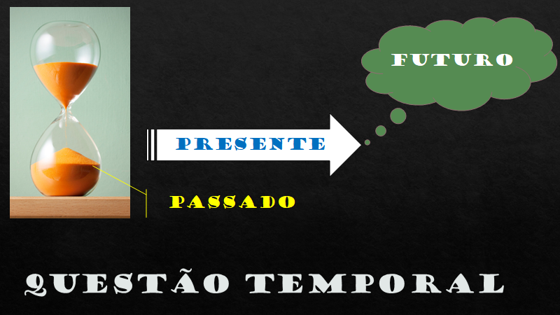

JOGO TIPO RPG 2D

*ADICIONAR PRINTS DE JOGOS DE RPG SIMILARES, COMO ZELDA

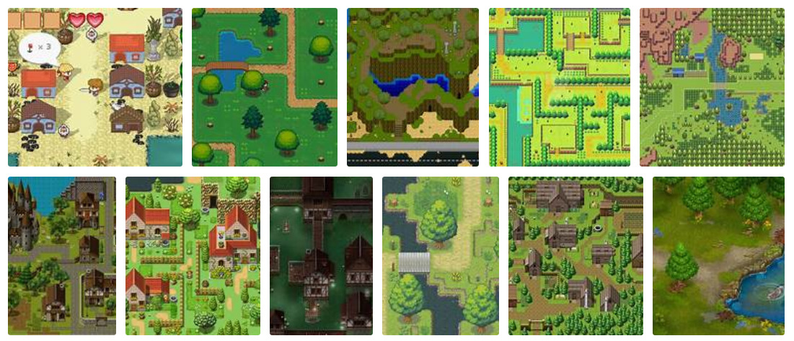

INGRESS

GEOCACHING

* + 1. **Público Alvo**

O público alvo do jogo são adultos, na companhia de crianças de cinco a dez anos (pré-adolescentes). O público alvo será o detentor do dispositivo em que o jogo será utilizado e as crianças irão desempenhar o desenrolar do jogo fisicamente, se movimentando pelo parque a fim de resolver as charadas.

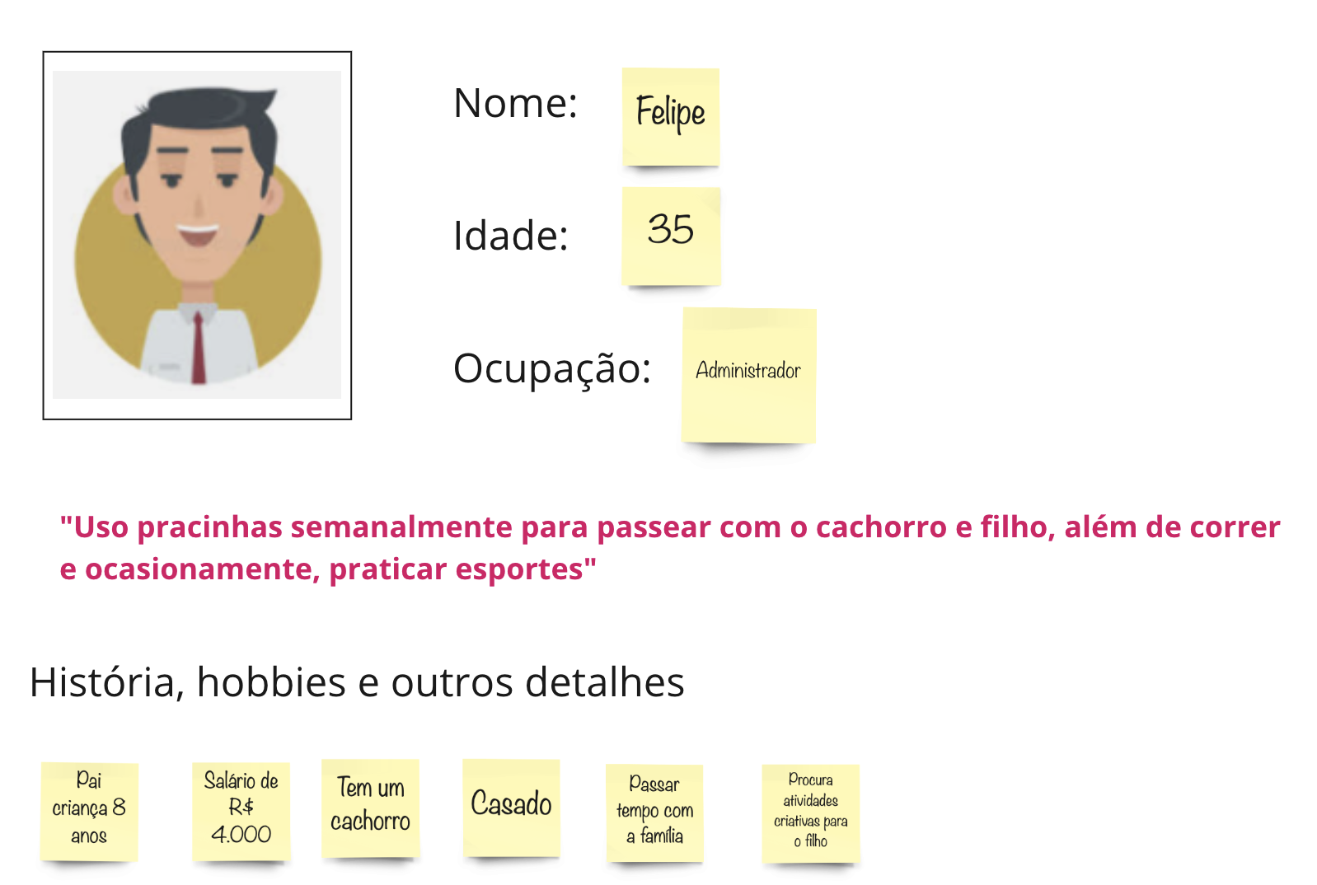

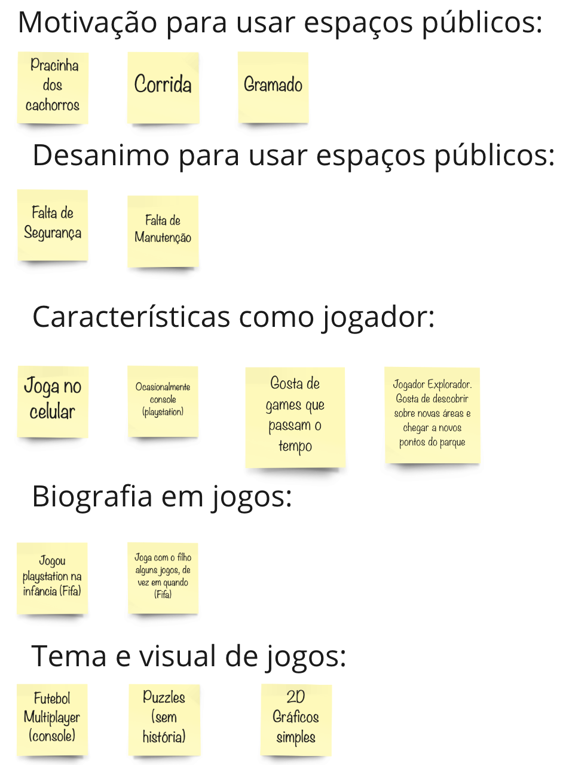



* + 1. **Gênero**

RPG Live Action, onde é utilizado o espaço à sua volta como o cenário do jogo. Os personagens irão fazer suas missões baseados nas coisas do nosso dia a dia relacionados ao parque..

* + 1. **Mecânica**

O jogo se desenrola em torno de um parque da cidade. Na primeira versão do game, será no parque da Independência, em São Paulo.

O personagem principal interage com o jogador através da posição física no parque da independência e desafios. Esses desafios serão propostos ao jogador, o qual, deve se deslocar até os principais pontos turísticos no parque para que obtenha as respostas necessárias e assim, passar para o próximo desafio.

* Um exemplo dos desafios será: "Quantas janelas estão presentes na fachada principal do museu".
* Abrirá um pop-up com 5 respostas possíveis: 10 janelas; 20 janelas; 30 janelas; 40 janelas; 50 janelas.
* O jogador irá selecionar a resposta. Se correta, ele seguirá para a próxima etapa. Se estiver errado, ele terá outra chance para responder ao desafio.
* A cada resposta correta, o jogador ganha moedas que compõem a sua pontuação final. Caso ele responda de forma errada, perderá pontos.
* Ao final, será entregue a sua posição no ranking geral do desafio realizado no Parque.

O jogo será composto de apenas 1 fase, com cerca de 6 desafios, cada um relacionado a um ponto turístico, por exemplo, "Casa do Grito"; "Monumento da Independência", "Cripta Imperial", "Museu do Ipiranga", "Praça do monumento" e "Praça Cívica".

* + 1. **Fontes de Pesquisa / Imersão**

Indicar as principais fontes de pesquisa do jogo para a criação de conteúdo: imagens, filmes, animações, livros e outros que realmente foram usados para a etapa de imersão ao tema. Fazer um sumário do conteúdo pesquisado a partir dos referidos materiais.

|  |
| --- |
| **Fonte** |
|  |
| 1. www.3dtextures.com |
| 2. Material de aula |
| 3. Sítios governamentais de internet |

* + 1. **Modos de Jogo**

Modo único de jogo com intuito de incentivar a ida ao parque, fazer exercícios e trazer mais sobre a história do parque.

* + 1. **Regras do Jogo**

Será composto de diversos desafios, consistindo em charadas para que se encontre um determinado local e após a chegada no local pelo jogador, serão apresentadas perguntas de múltiplas escolhas caso acerte ganhará uma pontuação, caso erre, o jogador perde pontos.

Após 3 erros, abrirá terá um texto explicativo, que contribua com resposta final.

Cada um dos desafios terá uma pontuação de 100 pontos.

A cada resposta incorreta dada pelo jogador, ele perde 50 pontos.

Ao final, o jogador receberá sua pontuação final, que será aplicada a um ranking de jogadores que executaram o game no parque.

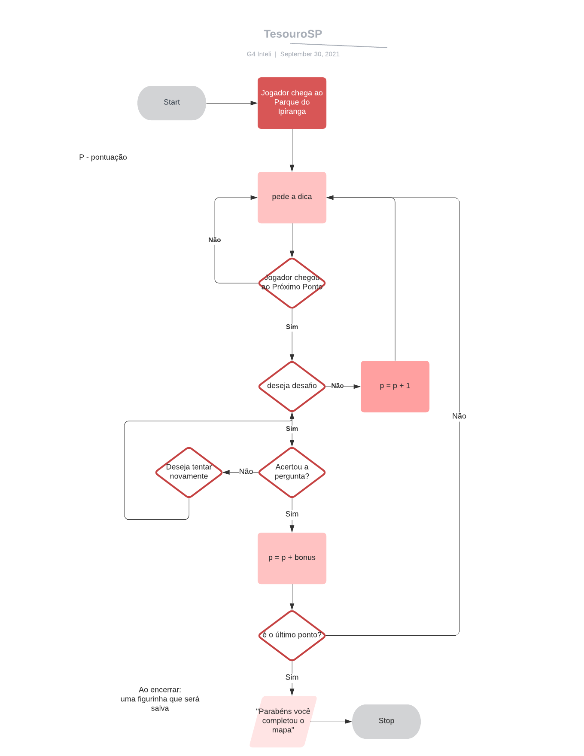

**Figura 1**. Fluxograma do jogo Tesouros de SP.

Deve estar presente, de forma contínua e de fácil visualização, a situação dos personagens, no que se refere aos pontos de vida, item (itens) coletado(s) etc. O jogo deve apresentar, ao final da rodada, o placar com estatísticas da fase.

1. **Game Design**

* 1. **História do Jogo**

O jogo consiste no personagem principal, um extraterrestre que chegou na terra para a realização de um trabalho e precisa de auxílio para conhecer alguns dos principais parques da cidade de São Paulo. Segue abaixo texto explicativo da cena inicial do jogo:

" A: Olá, eu sou o XXX do planeta **YYY.** Na minha aula de História e Geografia de Planetas Distantes, sim nós aqui também temos aula,temos que fazer um trabalho sobre um planeta chamado Terra e me sortearam a região A23B75. Não conhece?

Meu tradutor indica que nas coordenadas locais o código é CEP 04207-030

A: Não? Ah, vocês chamam de Brasil, mais precisamente São Paulo - eu tenho que responder várias perguntas sobre um local chamado Parque da Independência. Você poderia me ajudar? "

Fluxo Principal

Em forma de mensagem

Sendo A o alien e J jogador@

J: Sim Não

A: Como é seu nome?

J: NOME

A: eu queria muito ir lá, você poderia me levar? como? eu posso ir junto com você no seu celular :)

J: Sim Não

A: Mas antes de tudo:

Combine com um adulto responsável - Vamos precisar dele

Quando vocês chegarem lá me chamem

A: chegaram ?

J: Sim Não

…. Início do jogo propriamente dito ….

O jogo se desenrola em torno do Parque do Ipiranga, mas a pretensão é que mais parques da cidade sejam incorporados no game, em atualizações futuras. DEste modo temos basicamente os seguintes aspectos:

* Tema (*storyline*)

A história gira em torno de um ET que aparece no Parque da Independência e é auxiliado por um grupo de visitantes, uma família frequentadora do parque, que mostra o parque ao visitante. Deste modo imaginamos um jogo para a familiar participar, caminhar e conhecer curiosidades sobre o local

* Conceito

RPG live action

* Pano de fundo da história (*backstory*)

Parque do Independência e seus jardins em uma tarde agradável

* Premissa

Interagir com gente nova e diversa pode ser uma experiência enriquecedora e uma oportunidade de conhecer a história

* Sinopse

Se pensarmos em um MacGuffin. teremos que nossa abordagem vai tratar de um grupo de usuários do parque que se tornam anfitriões para novos usuarios, poderiamos pensar em “Embaixadores informais do Parque”.

* Estrutura narrativa escolhida

Game e quizzes

* Elementos do roteiro para a estrutura narrativa escolhida (animação, cut-scenes, diálogos, foreshadowing, inciting incident, etc) – Colocar detalhes dos elementos escolhidos por fase do jogo
* Níveis de interatividade do jogo

1. Adicionar o nome do jogador;
2. Ler as mensagens, "rolando para o próximo quadro de mensagem";
3. Movimentação do personagem principal no mapa do museu, a fim de alcançar o próximo desafio;
4. Responder as perguntas dos desafios;

* 1. **Fluxo do Jogo e Níveis**

No início do jogo uma ênfase maior para o aprendizado, isto é, “como jogar”, posteriormente um aumento significativo na dificuldade e algum mecanismo de premiação pelos objetivos alcançados. Descrever esse mecanismo de premiação. Por exemplo, objetos secretos que aparecem de acordo com a eficiência do jogador, ou seja, aparecerá algum item valendo mais pontos se o jogador alcançar uma pontuação excepcional em um determinado tempo. Uma forma para o jogo se tornar mais dinâmico é atribuir características aleatórias para o local e o tempo em que esses objetos secretos serão mostrados.

Fazer o *flowchart* do jogo (grafo representando o fluxo do jogo) e descrever que tipo de flowchart escolheu: baseado em ações, em quests, na narrativa etc? Justificar de acordo com o gênero escolhido. Por fim, quanto tempo o jogador deverá despender com o jogo?

* 1. **O Mundo do Jogo**
     1. **Locações Principais e Mapa**

Descrever as locações principais do jogo e o mapa do mundo do mesmo (não são os mapas das fases e sim do mundo!).

Apresentar um *flowchart* do mundo.

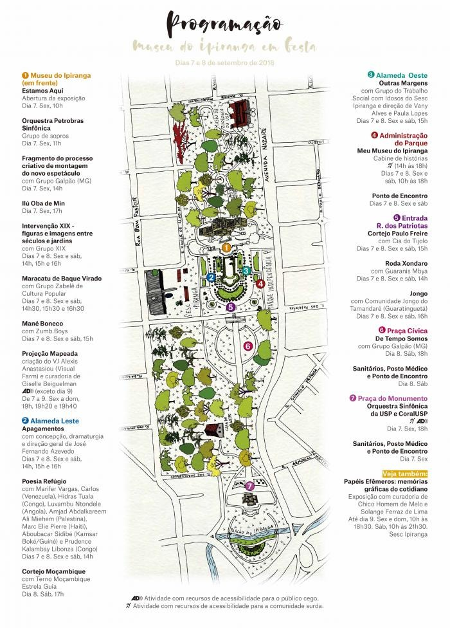

​​**Figura 2**. Mapa do local do jogo TesouroSP.

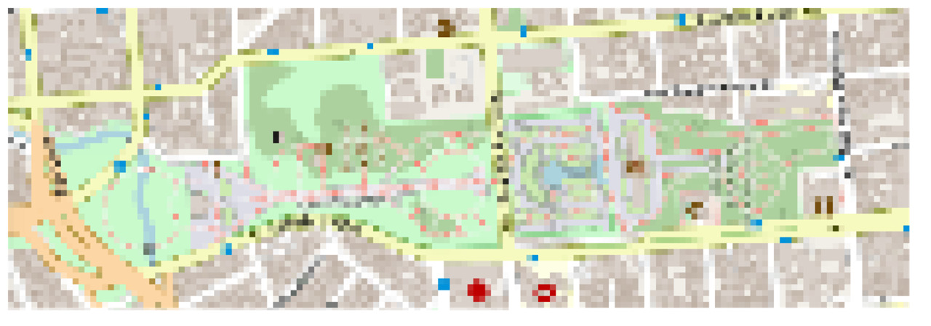

​​**Figura 3**. Ideia em pixel art do local do jogo TesouroSP.

O mapa do jogo será desenvolvido em Pixel Arte,ver Figura 3, semelhante a jogos como Zelda e Pokemon Red (Game Boy).

* + 1. **Navegação pelo Mundo**

Descrever como os personagens se movem no mundo criado e as relações entre as locações – utilizar os “gráficos de escolhas”, identificando os pontos chaves do jogo como fase, descoberta de um item importante, chefe da fase etc.

* + 1. **Escala**

Descreve a escala usada para representar o mundo do jogo. Exemplo: os personagens são minúsculos em relação ao mundo, sendo que as portas são, por exemplo, 2 vezes maiores que a altura deles. Escala 1:2.

* + 1. **Ambientação**

Condições climáticas do mundo do jogo (se aplicáveis – verão, inverno? Dia ou noite?), condições vegetais, animais. Definir se tais condições serão estáticas (por exemplo, acontecerá uma “chuva” sempre no mesmo ponto) ou dinâmicas (por exemplo, em determinado trecho de uma fase pode aparecer uma “chuva” com uma determinada probabilidade).

* + 1. **Tempo**

Como o tempo (*timer*/contador) será utilizado no jogo, se for o caso.

* 1. **Base de Dados**
     1. **Inventário**

Descrever cada um dos itens do jogo, apresentando suas características principais e usadas para programar o jogo (características que de fato afetam o funcionamento do jogo; por exemplo, suponha que o peso seja fator relevante no jogo de forma que o jogador não possa carregar muitos objetos ao mesmo tempo, portanto, listar o peso de cada item é importante porque esse é um fator relevante no jogo).

É necessário que se agrupem os itens por similaridade, para facilitar consulta e organização: arma, dinheiro, itens consumíveis (cura, magia etc) entre outros. Fazer uma tabela a distribuição dos objetos do jogo todo. A seguir um exemplo de listagem de itens do jogo.

* + - 1. **Equação de Custo**

Definir a equação de custo (função W) dos itens, caso exista uma.

* + - 1. **Itens Consumíveis**

**Garrafa de água**

|  |  |  |
| --- | --- | --- |
|  | Descrição | Hidratar o corpo. |
| Peso |  |
| Valor de cura | Cuidar da saude |

**Protetor solar**

|  |  |  |
| --- | --- | --- |
|  | Descrição | Uma pequena poção para evitar queimaduras de sol. |
| Peso | 10 |
| Valor de cura | Cuidar da saúde |

**Lanche**

|  |  |  |
| --- | --- | --- |
|  | Descrição | Fonte de energia, se for saudável melhor |
| Peso | 20 |
| Valor de cura | SAco vazio não pára em pé |

**Observação:** Deixe apenas suas lembranças no parque, lixo no lixo.

* + - 1. **Armamento**

**Espada dos Dragões da Independencia**

|  |  |  |
| --- | --- | --- |
|  | Descrição | Espadas cerimoniais e pertencentes a estatuária do parque.  Elemento cênico, não participam do jogo |
| Peso | ???? |
| Ataque | ????? |

* + 1. **Bestiário**

Descrever os inimigos do jogo apresentando, da mesma forma que foi feita para a listagem de itens, os fatores realmente relevantes para o jogo. A seguir alguns exemplos.

* **Sujeira**
* **Depredação**
* **Pixação**
  + - 1. **Equação de Custo**

Definir a equação de custo (função W) dos itens, caso exista uma.

* + - 1. **Inimigos Elementais do Ar e Água**

**Mosquito da Dengue**

|  |  |  |
| --- | --- | --- |
|  | Descrição | Possível vetor de doenças |
| HP | ????? |
| Defesa | 10 |

**Cachorro sem coleira**

|  |  |  |
| --- | --- | --- |
|  | Descrição | amigo?. |
| HP | 2500 |
| Defesa | Cuide bem de seu pet, não o perca de vista |

* + 1. **Balanceamento de Recursos**

Apresentar as tabelas de balanceamento aprendidas em sala (depende do estilo do jogo). Apresentar outros aspectos que as tabelas não conseguem solucionar e mostrar as soluções adotadas. A seguir estão os exemplos de tabelas vistas em sala.

**Enemy Chart**

|  |  |  |  |  |  |  |  |  |
| --- | --- | --- | --- | --- | --- | --- | --- | --- |
| **Tipo Inimigo** | **W\*** | **Fase 1** | **Fase 2** | **Fase 3** | **Fase 4** | **Fase 5** | **Fase 6** | **Total** |
|  |  |  |  |  |  |  |  |  |
| Geleca Verde | 1 | 3 | 5 | 2 |  |  |  | 10 |
| Geleca Azul | 2 | 1 | 5 | 5 | 5 | 2 |  | 15 |
| Morcego | 5 |  |  | 1 | 5 | 5 | 10 | 21 |
| Flor-bomba | 10 |  |  |  |  | 2 | 5 | 7 |
|  | |  |  |  |  |  |  |  |
| **Total** | | 5 | 15 | 17 | 35 | 49 | 100 |  |

(No caso do *level* *design*, essa tabela desmembra-se em “inimigos x área por fase”).

*Lembre-se que devemos colocar a quantidade de itens vezes o seu peso (W). A equação de dificuldade do inimigo ou peso (W) deve levar em consideração diversas questões, como: sua IA, seu HP, sua resistência, sua velocidade de ataque, itens que pode liberar (*drop*) para o jogador etc.

Demonstrar este crescimento de dificuldade com o gráfico de Mihaly (fazer, baseado nos resultados da tabela Enemy Chart – e das demais – gráficos no Excell para verificar a distribuição de dificuldades no jogo). Por exemplo, para o resultado do Enemy Chart acima, temos o seguinte gráfico de distribuição de dificuldade:

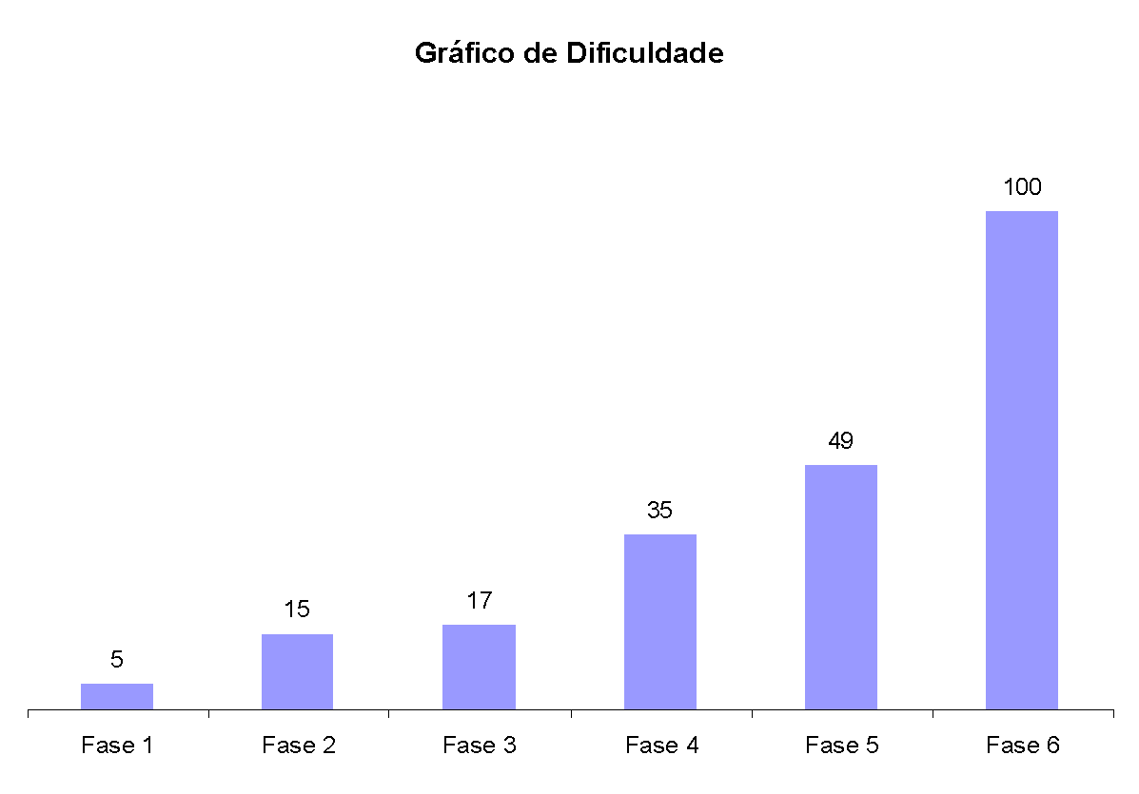

**Figura 2**. Gráfico de dificuldade para o jogo NOME DO JOGO.

Discutir, baseado no gráfico acima, se o balanceamento escolhido está de acordo com as teorias apresentadas por Mihaly.

Deve repetir a tabela “Enemy chart” para itens, quests, skills etc, ou seja, dependendo do tipo de jogo podem surgir outras tabelas bem como algumas desaparecer.

**Item Chart**

|  |  |  |  |  |  |  |  |
| --- | --- | --- | --- | --- | --- | --- | --- |
| **Tipo de Item** | **Fase 1** | **Fase 2** | **Fase 3** | **Fase 4** | **Fase 5** | **Fase 6** | **Total** |
|  |  |  |  |  |  |  |  |
| Moeda | 20 | 20 | 50 | 20 | 40 | 50 | 200 |
| Sorvete | 3 | 5 | 5 | 2 | 2 | 3 | 20 |
| Bombinha |  |  | 2 |  |  | 3 | 5 |
| Super Estrela | 1 | 1 | 1 | 1 | 1 | 1 | 6 |

1. **Level Design**

Apresentação do World Diagram para, logo a seguir, especificar cada fase. Pode-se acrescentar o gameflow nessa parte, levando-se em consideração o tipo de gameflow a ser trabalhado (quest, narrativa, ação etc).

Sair das escadarias do museu;

ver as fontes - comentar dos espetáculos de luz e som na década de 1970

atravessar a rua dos patriotas, olhar os dois lados;

caminhar pela praça do monumento;

observar a esquerda a casa do grito, construção típica da época da independência;

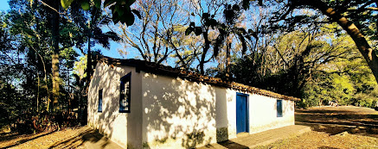

ver o monumento da independência



cripta Imperial, com os restos mortais de Dom Pedro I e Dona Amélia, segunda Imperatriz do Brasil.

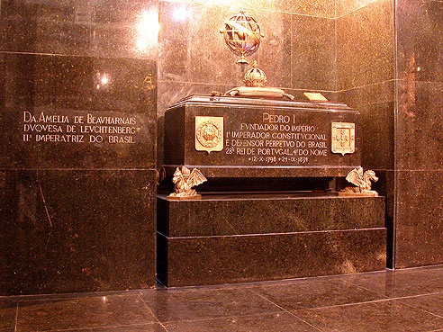

Chama

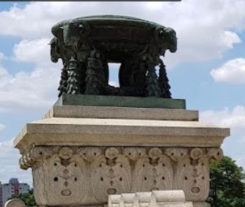

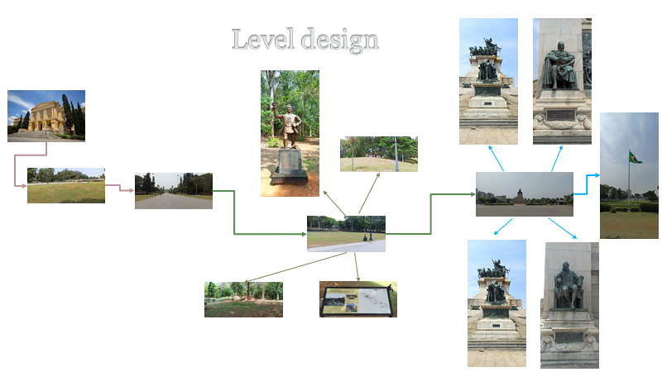

* 1. **Fase PARQUE DO IPIRANGA**
     1. **Visão Geral**

Construção do *layout* *area* dessa fase com informações de quais áreas estão ligadas a quais Descrever o cenário desta fase: onde no mundo fica o local, como o personagem chegou ali, como é a vegetação, a temperatura etc.

Definir a meta (objetivo) do jogador na fase. Detalhar micro metas, se houver.

Descrição de onde o personagem inicia a fase, o que ele deve fazer para concluir a fase.

* + 1. **Layout Area**

O layout area seguirá o mapa do parque da independência e terá elementos semelhantes ao croqui abaixo:

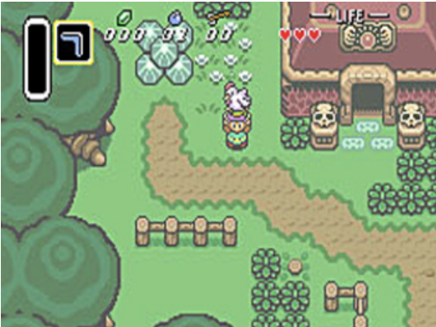

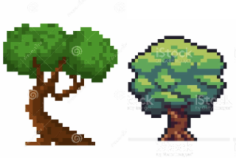

* + - 1. **Connections**

O personagem poderá circular apenas pelas áreas disponíveis fisicamente no parque da independência.

Composto basicamente por:

* Calçadas
* Grama
* Ruas
* Escadarias

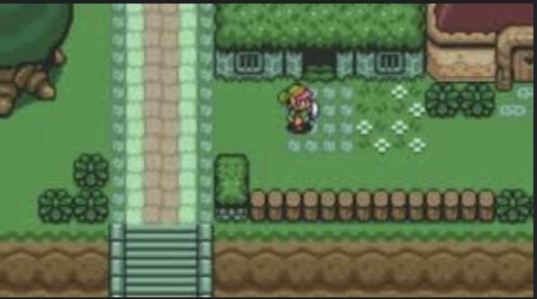

* + - 1. **Layout Effects**

As animações consistem na movimentação do personagem; Segue exemplo abaixo:

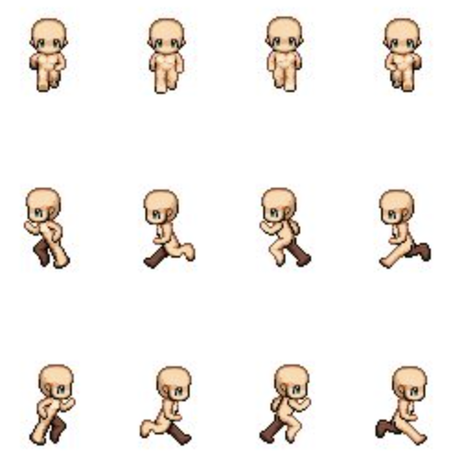

* + - 1. **Quests e Puzzles**

Os quests serão relacionados aos pontos físicos do parque.

O jogador deverá se movimentar até o local para conseguir responder os quests.

Serão criados quests como:

* Quantas janelas possuem a fachada principal do museu do ipiranga:
  + 10,20,30,40, 50

O layout será semelhante a imagem abaixo:

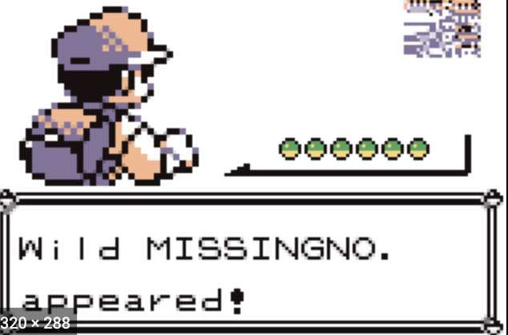

* + 1. **Balanceamento de Recursos**

Posicionamento de itens na fase, utilizando o layout area como base. Usar legenda especificando todos os itens/inimigos (pode-se criar uma classificação, por exemplo, de inimigos tipo 1 – fáceis e inimigos tipo 2 – difíceis).

Inserir tabela com os inimigos e a quantidade destes inimigos na fase divididos por área, para controle do balanceamento da mesma. Exemplo:

**Enemy Chart**

|  |  |  |  |  |  |  |  |  |
| --- | --- | --- | --- | --- | --- | --- | --- | --- |
| **Tipo Inimigo** | **W\*** | **Área1** | **Área 2** | **Área 3** | **Área 4** | **Área 5** | **Área 6** | **Total** |
|  |  |  |  |  |  |  |  |  |
| Geleca Verde | 1 | 1 | 1 | 2 |  | 1 | 2 | 7 |
| Geleca Azul | 2 |  | 1 |  | 1 | 2 | 1 | 5 |
| Morcego | 5 |  |  |  |  |  | 1 | 1 |
| Flor-bomba | 10 |  |  |  |  |  |  | 0 |
|  | |  |  |  |  |  |  |  |
| **Total** | | 1 | 3 | 2 | 2 | 5 | 9 |  |

Do mesmo modo, inserir tabela com os itens e a quantidade destes itens na fase por área, para controle do balanceamento da mesma.

**Item Chart**

|  |  |  |  |  |  |  |  |
| --- | --- | --- | --- | --- | --- | --- | --- |
| **Tipo de Item** | **Área1** | **Área 2** | **Área 3** | **Área 4** | **Área 5** | **Área 6** | **Total** |
|  |  |  |  |  |  |  |  |
| Moeda | 5 | 2 | 3 | 5 |  |  | 15 |
| Sorvete | 1 |  | 1 |  | 1 |  | 3 |
| Bombinha |  |  | 2 |  |  | 1 | 3 |
| Super Estrela |  |  |  |  | 1 |  | 1 |

* + 1. **The Boss**

Descrever o chefe da fase (se houver) e seu comportamento de ataque/defesa, bem como o modo previsto para o jogador derrotá-lo e a recompensa adquirida (power-up, vida, itens diversos etc).

* + 1. **Outros Personagens**

Descrever quais e onde estão os NPCs e as ações que eles assumem perante o jogador/situação.

Definir como se dá a interação com o personagem. Criar os diálogos do NPC para a fase.

* + 1. **Easter Eggs**

Descrever locais/itens secretos na fase (se houver) e a forma para alcançá-los, bem como a recompensa adquirida (power-up, vida, itens diversos etc).

1. **Personagens**

Aqui, descrever brevemente a relação dos personagens na história e uma tabela com os personagens do jogo, apontando a fase em que aparecem (se houver personagens).

**Character Appearance Chart**

|  |  |  |  |  |  |  |  |
| --- | --- | --- | --- | --- | --- | --- | --- |
| **Personagem** | **Fase 1** | **Fase 2** | **Fase 3** | **Fase 4** | **Fase 5** | **Fase 6** | **Fase 7** |
|  |  |  |  |  |  |  |  |
| Mario |  |  |  |  |  |  |  |
| Luigi |  |  |  |  |  |  |  |
| Toadstool |  |  |  |  |  |  |  |
| Koppa |  |  |  |  |  |  |  |

* 1. **Personagens Controláveis**
     1. **<NOME DO PERSONAGEM PRINCIPAL *n*>**

Para cada personagem (se houver mais de um), descrever como foi criado, qual é a sua *backstory*. É interessante que apareça os esboços (desenhos) do mesmo. Deve existir algum mecanismo inicial para a seleção de personagem, quando for o caso. Deve permitir seleção de itens básicos inicias para o personagem, quando for o caso. Para cada personagem, detalhar:

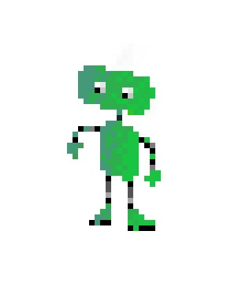

* + - 1. **Psicologia do Personagem**

Descrever os aspectos psicológicos do personagem.

* + - 1. **Sociologia do Personagem**

Descrever os aspectos sociais do personagem.

* + - 1. ***Backstory***

Backstory (pano de fundo) do personagem.

* + - 1. **Arquétipo**

Função dramática do personagem (arquétipo(s) associado(s)) e justificativa.

* + - 1. **Arco do Personagem**

Arco do personagem, se existir (conflito interno e externo – crescimento e resolução).

* + - 1. **Fisiologia**

Fisiologia do personagem.

* + - 1. **Concept Art**

Esboços do personagem.

* + - 1. **Ações Permitidas**

Habilidades físicas/ações no jogo (tem que estar relacionadas à psicologia e à sociologia do personagem).

* + - 1. **Momento de Aparição**

Momento em que o personagem vai aparecer (identificar de acordo com as fases planejadas, utilizar o apoio do flowchart, se necessário)

* 1. **Common Non-Playable Characters (NPC)**
     1. **<NOME DO NPC COMUM *n*>**

Para cada NPC **comum**, descrever sua história, comportamento perante o personagem (agressivo, amistoso, indiferente etc), seus dados pessoais como pontos de vida e outros que forem implementados (pontos de magia, habilidades etc). O comportamento do personagem será estático ou dinâmico. Se dinâmico definir como o mesmo deve ser alterado.

* 1. **Special Non-Playable Characters (NPC)**
     1. **<NOME DO NPC ESPECIAL *n*>**

Para cada NPC **especial** (mini-boss, boss, mentor/guia etc), descrever sua história, comportamento perante o personagem (agressivo, amistoso, indiferente etc), seus dados pessoais como pontos de vida e outros que forem implementados (pontos de magia, habilidades etc). O comportamento do personagem será estático ou dinâmico. Se dinâmico definir como o mesmo deve ser alterado.

1. **Bibliografias**

Toda referência citada no texto deverá constar nessa seção, utilizando o padrão de normalização da PUC Minas (disponível no site da Biblioteca da PUC). As citações devem ser confiáveis e relevantes para o trabalho. São imprescindíveis as citações dos *sites* de *download* das ferramentas utilizadas, bem como a citação de algum objeto, música, textura ou outros que não tenham sido produzidos pelo grupo, mas utilizados (mesmo no caso de licenças gratuitas, *royalty* *free* ou similares).

**Apêndice A**

Os apêndices representam informações adicionais que não caberiam no documento exposto acima, mas que são importantes por alguma razão específica do projeto. Em geral, os apêndices do GDD podem incluir os rascunhos das fases, outros *concept* *arts* do jogo, diagramas diversos etc.